**Szilveszter Thaiföldön**

**Bangkok és Koh Chang**

**2024. december 25. – 2025. január 5.**

**1.275.000 Ft-tól/fő**

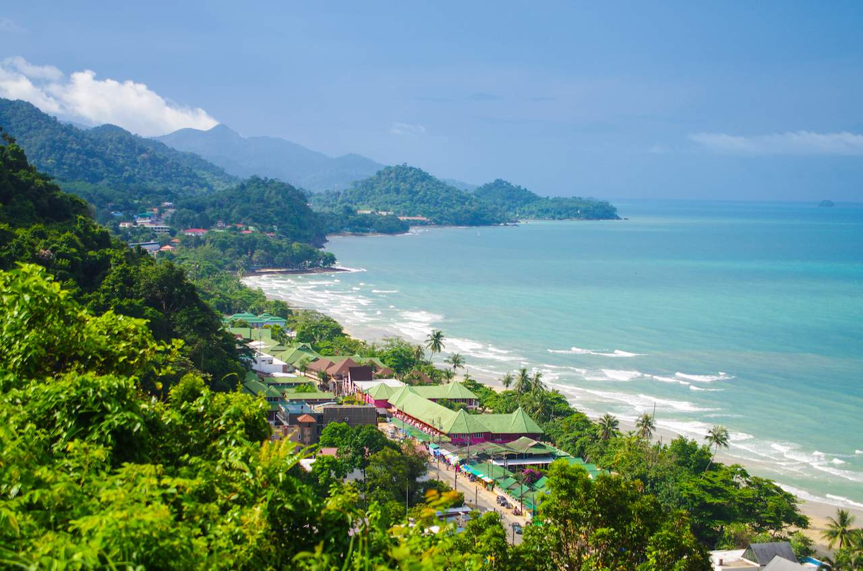

* **Bangkok**
* **Thonburi**
* **Királyi Palota**
* **Smaragd Buddha**
* **Wat Pho Templom**

**A részvételi díj az alábbi szolgáltatások árát tartalmazza:** utazás menetrend szerinti repülőjáratokkal, átszállással Budapest – Bangkok – Budapest útvonalon, turista osztályon, 9 éjszakai szállás helyi besorolás szerinti négycsillagos szállodák kétágyas szobáiban, szilveszteri vacsora italfogyasztás nélkül, magyar idegenvezető.

**A részvételi díj nem tartalmazza:** fakultatív programok, baleset-, betegség- és poggyászbiztosítás, útlemondási biztosítás.

Minimum létszám: 20 fő

**További részletekről, az utazási feltételekről érdeklődjék irodánkban**